Correction du Jeudi 26 mars

Français
Rituels de conjugaison CE2/CM1 à faire sur le cahier d’exercices de français.
- Conjuguer le verbe « Raccourcir » au présent, à l’imparfait et au passé composé
Présent | Imparfait | Passé composé
je raccourcis  tu raccourcis  il/elle/on raccourcit  nous raccourcissons  vous raccourcissez  ils/elles raccourcissent | je raccourcissais  tu raccourcissais  il/elle/on raccourcissait  nous raccourcissions  vous raccourcissiez  ils/elles raccourcissaient | j’ai raccourci  tu as raccourci  il/elle/on a raccourci  nous avons raccourci  vous avez raccourci  ils/elles ont raccourci

Conjugaison et Grammaire CE2/CM1 :
- Exercices à faire sur le cahier d’exercices de français.
- Dans les phrases suivantes, souligne le sujet en bleu, le verbe en rouge et les compléments circonstanciels en vert. Indique si le sujet est un groupe nominal (GNS) ou un pronom (PPS).
Hier, les élèves ont fait une belle sortie dans le village.
CCT GNS CCL
Les enfants ont emporté une grande feuille et un crayon taillé.
GNS
Vous avez quitté l‘école.
PPS
Sur la place, nous avons photographié la mairie.
CCL PPS
J’ai dessiné le vieux lavoir.
PPS
- Indique la nature des compléments circonstanciels (CCL, CCT, CCM...)
- Dans les phrases du premier exercice, retrouve :
- quatre groupes nominaux sans adjectif avec des déterminants différents : les élèves ; le village ; l’école ; la mairie
- quatre groupes nominaux avec adjectif : une belle sortie ; une grande feuille ; un crayon taillé ; le vieux lavoir

Mathématiques
Problèmes à faire sur le cahier d’exercices de mathématiques
Rituels CE2
- Résous le problème suivant sur le cahier d’exercices de mathématiques :
Pablo doit acheter 30 bouteilles d’eau et ces bouteilles d’eau sont vendues par pack de 6. Combien Pablo doit-il acheter de packs ?
Calcul : 6 + 6 + 6 + 6 + 6 = 5 x 6 =30
Réponse : Pablo doit acheter 5 packs.
Rituels CM1
- Résous le problème suivant sur le cahier d’exercices de mathématiques :
65 enfants se sont inscrits au tournoi de basket-ball. Les organisateurs vont constituer des équipes de 5 joueurs. Combien d’équipes les organisateurs vont-ils constituer ?
Calcul : (5 x 10) + 15 = (5 x 10) + (5 x 3) = 5 x 13 = 65
Réponse : Les organisateurs vont constituer 13 équipes.
Numération à faire sur le cahier d’exercices de mathématiques
CM1 :
- Repérer, placer et encadrer des fractions simples sur une demi-droite graduée
. Faire l’exercice page 33 n° 9

. Faire l’exercice page 37 n° 17
CE2 :
- Numération : le nombre du jour.

Imprimer ce document qui est en pièce jointe et le mettre sous pochette transparente (si possible) afin de pouvoir l’utiliser régulièrement. Compléter la fiche avec le nombre donné : 1080.
Attention : la partie « Divise-le » n’est pas à faire !

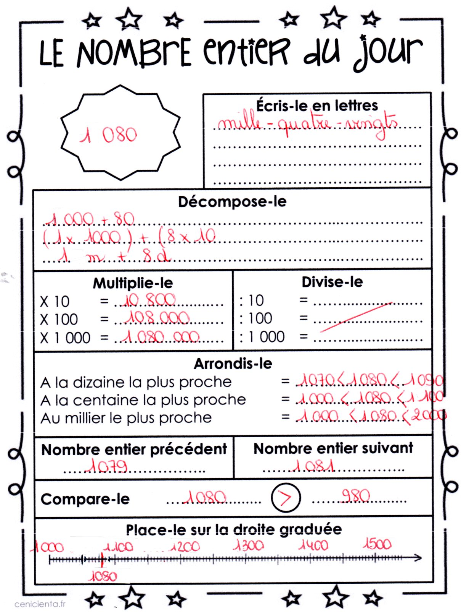

Histoire
Questions 1 et 2 :
Louis XIV a été roi de France pendant 72 ans ( de 1643 à 1715 ). | 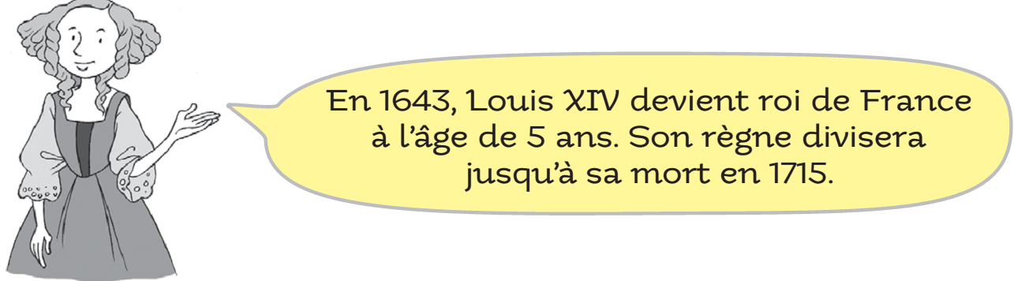
Le tableau mesure 2,77 m de hauteur sur 1,94 m de largeur. | 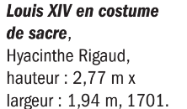

Question 3 :
Les vêtements du roi sont ceux des hommes de cour au XVII siècle : perruque, chemise à jabot, souliers à talons avec boucles de diamants, manches et jabot en dentelles, bas de soie maintenues par des jarretières. A la demande du roi, le portrait est réaliste et le visage est celui d’un homme de 63 ans. Cependant, les jambes sont celles d’un homme jeune, alors que celles du roi étaient abimées par la maladie, ce qui évoquent le gout du roi pour la danse et lui donne un aspect éternel.
Questions 4 et 5 :
Le roi est représenté en tenue de sacre. La mise en scène est soignée et théâtrale. Tous les objets symboliques de la royauté français utilisés durant le sacre, sont présents sur le tableau :
- le sceptre, bâton de vie et de mort, symbolise le pouvoir temporel (pouvoir politique)
- le collier du chef de la noblesse avec la croix du Saint-Esprit figurée au centre par une colombe (pouvoir sur la noblesse)
- la couronne, dont le cercle symbolise la perfection (pouvoir royal)
- le manteau brodé à fleurs de lys, emblème de la royauté, qui est doublé de fourrure d’hermine (pouvoir d’hérédité)
- l’épée de Charlemagne, Joyeuse, utilisée lors du sacre des rois de France à partir des XII-XIII ièmes siècles (pouvoir militaire)
- la main de justice, dont la position des doigts signifie autorité et clémence (droit et justice).
Le roi souhaite montrer son pouvoir et sa puissance. Il s’inscrit dans la lignée des rois de France.

